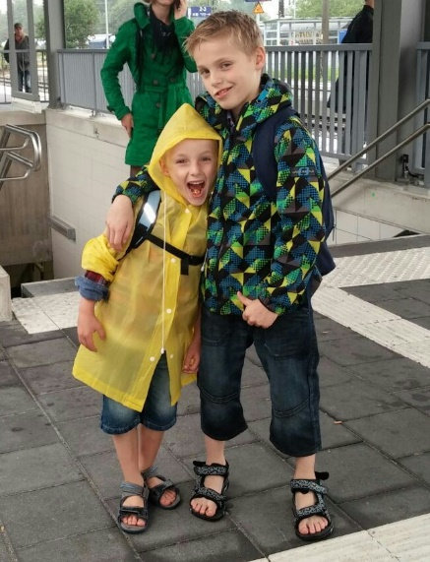
Au pair w Niemczech!

Wesoła i otwarta polsko-niemiecka rodzinka poszukuje równie otwartej i radosnej osoby do opieki nad dwójką chłopców w wieku 11 i 6 lat oraz doglądania domu.

On/ ona musi cechować się rzetelnością, pozytywnym podejściem do życia i miłością do dzieci. Preferujemy osobę niepalącą. Zależy nam, aby nasze dzieci mówiły dobrze po polsku, dlatego poszukujemy młodej osoby polskiego pochodzenia, która da naszym chłopcom okazję do praktykowania języka na codzień. Mieszkamy w malowniczej okolicy Oldenburga w północnych Niemczech. Oferta aktualna od zaraz.

Preferowany czas pobytu to 12-18 miesięcy. Zapewniamy własny, dobrze urządzony pokój, wyżywienie, 200 Euro kieszonkowego oraz super atmosferę. Z nami na pewno nie będziesz się nudzić!
Mąż nie mówi po polsku. Oferta powinna być szczególnie atrakcyjna dla osób studiujących germanistykę lub chcących nauczyć się języka niemieckiego i poznać bliżej niemiecką kulturę. Jeśli jesteś zainteresowana/y zapraszam do rozmowy na skype gdzie będziemy mieć okazję się poznać jak i omówić szczegóły.

Skype: Agnieszka Maria Vilhelmsen
agnieszka.vilhelmsen@gmx.net

